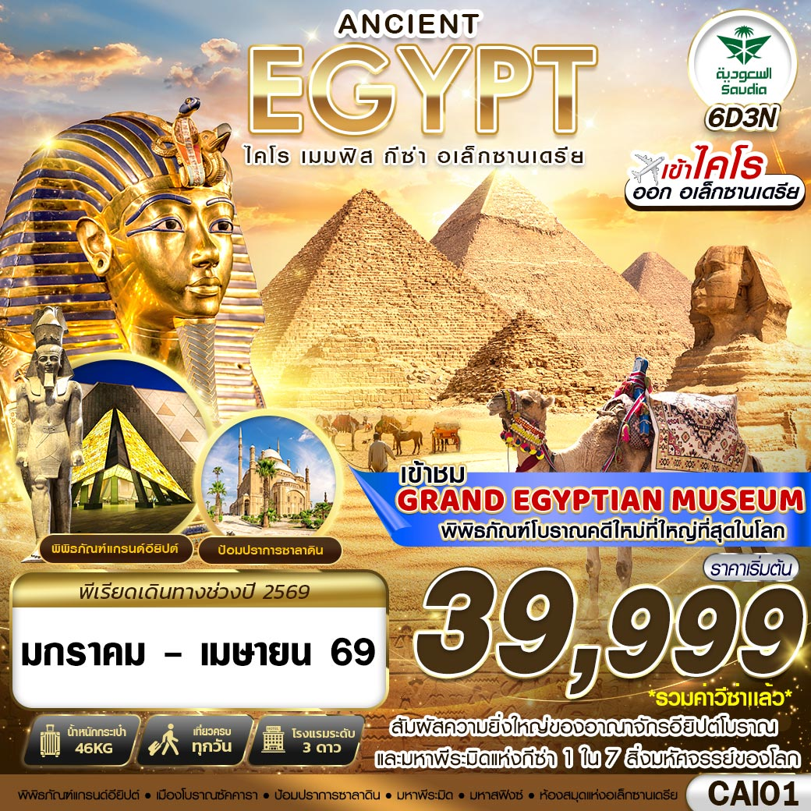

น้ำหนักกระเป๋า 46 KG.
(23 KG. x 2 ใบ)
ถือขึ้นเครื่อง 7 KG.
SV849 BKK 01.50 – JED 06.15


SV301 JED 09.05 – CAI 10.25

SV410 HBE 19.40 – JED 23.05
SV844 JED 02.00 – BKK 13.40

**เวลาบินอาจจะมีการเปลี่ยนแปลงอยู่กับสายการบิน**

วันที่ | โปรแกรมทัวร์ | อาหาร |  |  | โรงแรม
วันที่ | โปรแกรมทัวร์ | เช้า | เที่ยง | เย็น | โรงแรม
1 | ท่าอากาศยานนานาชาติสุวรรณภูมิ (กรุงเทพฯ) |  |  | 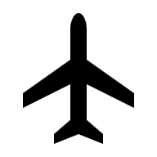
2 | ท่าอากาศยานนานาชาติเจดดาห์ (ซาอุดีอาระเบีย) – ท่าอากาศยานนานาชาติไคโร ประเทศอียิปต์ – กรุงไคโรเก่า – HANGING CHURCH – หอคอยไคโร – PEOPLE OF EGYPT WALKWAY |  |  |  | TIBA PYRAMIDS HOTEL, CAIRO โรงแรมระดับ 3 ดาวหรือเทียบเท่าตามมาตรฐานอียิปต์
3 | เมืองเมมฟิส – เมืองโบราณซัคคารา – พีระมิดขั้นบันไดแห่งโจเซอร์ – กีซ่า – มหาพีระมิด – มหาสฟิงซ์ – พิพิธภัณฑ์แกรนด์อียิปต์ – โรงงานผลิตหัวน้ำหอม – ศูนย์กลางการทำกระดาษปาปีรุส |  |  |  | TIBA PYRAMIDS HOTEL, CAIRO โรงแรมระดับ 3 ดาวหรือเทียบเท่าตามมาตรฐานอียิปต์
4 | มัสยิด โมฮัมหมัด อาลี ปาชา – ป้อมปราการซาลาดิน – พระราชวังมาเนียล – ตลาดข่านเอลคาลิลี่ – CAIRO FESTIVAL CITY MALL |  |  |  | TIBA PYRAMIDS HOTEL, CAIRO โรงแรมระดับ 3 ดาวหรือเทียบเท่าตามมาตรฐานอียิปต์
5 | ร้านผ้าฝ้าย – เมืองอเล็กซานเดรีย – สุสานใต้ดินแห่งอเล็กซานเดรีย – เสาปอมเปย์ – ห้องสมุดแห่งอเล็กซานเดรีย – ป้อมปราการไควเอทเบย์ – ท่าอากาศยานนานาชาติอเล็กซานเดรีย ประเทศอียิปต์
6 | ท่าอากาศยานนานาชาติเจดดาห์ (ซาอุดีอาระเบีย) – ท่าอากาศยานนานาชาติสุวรรณภูมิ (กรุงเทพฯ)
**รายการทัวร์อาจมีการเปลี่ยนแปลงตามความเหมาะสมโดยคำนึงถึงความปลอดภัยและผลประโยชน์ของลูกค้าเป็นหลัก**

อัตราค่าบริการ
กำหนดการเดินทาง | รายละเอียดไฟล์ทบิน | ผู้ใหญ่ ห้องละ  2-3 ท่าน  อัตราท่านละ | 1 เด็ก 2 ผู้ใหญ่  เด็กมีเตียง  (อายุไม่เกิน 12 ปี)  ท่านละ | 1 เด็ก 2 ผู้ใหญ่  เด็กไม่มีเตียง  (อายุไม่เกิน 12 ปี)  ท่านละ | พักเดี่ยว  เพิ่ม  อัตรา  ท่านละ
28 ม.ค. 02 ก.พ. 69 | SV849/SV301 BKK-JED-CAI  SV410/SV844 HBE-JED-BKK | 39,999 | 39,999 | 39,999 | 5,500
04 – 09 กุมภาพันธ์ 69 | SV849/SV301 BKK-JED-CAI  SV410/SV844 HBE-JED-BKK | 39,999 | 39,999 | 39,999 | 5,500
04 – 09 มีนาคม 69 | SV849/SV301 BKK-JED-CAI  SV410/SV844 HBE-JED-BKK | 39,999 | 39,999 | 39,999 | 5,500
11 – 16 มีนาคม 69 | SV849/SV301 BKK-JED-CAI  SV410/SV844 HBE-JED-BKK | 39,999 | 39,999 | 39,999 | 5,500
18 – 23 มีนาคม 69 | SV849/SV301 BKK-JED-CAI  SV410/SV844 HBE-JED-BKK | 39,999 | 39,999 | 39,999 | 5,500
25 – 30 มีนาคม 69 | SV849/SV301 BKK-JED-CAI  SV410/SV844 HBE-JED-BKK | 39,999 | 39,999 | 39,999 | 5,500
01 – 06 เมษายน 69 | SV849/SV301 BKK-JED-CAI  SV410/SV844 HBE-JED-BKK | 39,999 | 39,999 | 39,999 | 5,500
08 – 13 เมษายน 69 | SV849/SV301 BKK-JED-CAI  SV410/SV844 HBE-JED-BKK | 39,999 | 39,999 | 39,999 | 5,500
10 – 15 เมษายน 69 | SV849/SV301 BKK-JED-CAI  SV410/SV844 HBE-JED-BKK | 44,999 | 44,999 | 44,999 | 6,500
15 – 20 เมษายน 69 | SV849/SV301 BKK-JED-CAI  SV410/SV844 HBE-JED-BKK | 39,999 | 39,999 | 39,999 | 5,500
** ท่านที่ถือหนังสือเดินทางไทย และมีวัตถุประสงค์เดินทางไป เพื่อการท่องเที่ยวประเทศอียิปต์จำเป็นต้องยื่นขอ วีซ่า ซึ่งในอัตรานี้ได้รวมค่าวีซ่าอียิปต์ (e-Visa) แล้ว ใช้เวลาในการยื่นก่อนเดินทาง อย่างน้อย 45 วัน **เฉพาะผู้ที่ถือพาสปอร์ตไทยเท่านั้น** หากท่านอื่นที่เดินทางด้วยพาสปอร์ตต่างประเทศ โปรดตรวจสอบกับทางทัวร์อีกครั้ง

** อัตรานี้ยังไม่รวมค่าทิปพนักงานขับรถ หัวหน้าทัวร์ และ มัคคุเทศก์ท้องถิ่น ตามธรรมเนียม 2,500 บาท ต่อ ทริป ต่อ ลูกค้า ผู้เดินทาง 1 ท่าน รวมไปถึงเด็ก ยกเว้นเด็กอายุไม่ถึง 2 ปี ณ วันเดินทางกลับ (Infant) ทั้งนี้ท่านสามารถให้มากกว่านี้ได้ตามความเหมาะสมและความพึงพอใจของท่าน โดยส่วนนี้ ทางบริษัทขอสงวนสิทธิ์ในการเรียกเก็บก่อนเดินทางทุกท่าน ที่สนามบิน ในวันเช็คอิน **

** ราคาเด็กอายุไม่ถึง 2 ปี ณ วันเดินทางกลับ (Infant) ท่านละ 10,000 บาท ** (ไม่มีที่นั่งบนเครื่องบิน)
DAY 1 ท่าอากาศยานนานาชาติสุวรรณภูมิ (กรุงเทพฯ) ()
23.00 คณะพร้อมกัน ณ ท่าอากาศยานนานาชาติสุวรรณภูมิ กรุงเทพฯ สายการบิน SAUDIA AIRLINES โดยมีเจ้าหน้าที่ของบริษัทฯ คอยให้การต้อนรับ อำนวยความสะดวกตลอดขั้นตอนการเช็คอิน และ หัวหน้าทัวร์ให้คำแนะนำเพื่อเตรียมความพร้อมก่อนออกเดินทาง

DAY 2 ท่าอากาศยานนานาชาติเจดดาห์ (ซาอุดีอาระเบีย) – ท่าอากาศยานนานาชาติไคโร ประเทศอียิปต์ – กรุงไคโรเก่า – HANGING CHURCH – หอคอยไคโร – PEOPLE OF EGYPT WALKWAY (/L/–)
01.50 ออกเดินทางสู่ ท่าอากาศยานนานาชาติเจดดาห์ ประเทศซาอุดีอาระเบีย โดยสายการบิน SAUDIA AIRLINES เที่ยวบินที่ SV849 ** มีบริการอาหารและเครื่องดื่มบนเครื่องบิน ใช้เวลาบินโดยประมาณ 9 ชั่วโมง **
06.15 เดินทางถึง ท่าอากาศยานนานาชาติเจดดาห์ ประเทศซาอุดีอาระเบีย (เพื่อแวะเปลี่ยนเครื่อง)
09.05 ออกเดินทางสู่ ท่าอากาศยานนานาชาติไคโร ประเทศอียิปต์ โดยสายการบิน SAUDIA AIRLINES เที่ยวบินที่ SV301 ** มีบริการอาหารและเครื่องดื่มบนเครื่องบิน ใช้เวลาบินโดยประมาณ 2.20 ชั่วโมง **
10.25 เดินทางถึง ท่าอากาศยานนานาชาติไคโร ประเทศอียิปต์ หลังผ่านขั้นตอนการตรวจหนังสือเดินทาง และตรวจรับสัมภาระเรียบร้อยแล้ว
นำท่านเดินทางสู่ กรุงไคโร (CAIRO) (ใช้เวลาประมาณ 40 นาที) หรือชื่อเรียกในภาษาอาหรับคือ “กอฮิเราะฮ์” หมายความว่า "ผู้มีชัย" หรือ "ผู้พิชิต" โดยระหว่างการก่อสร้างเมืองได้มีการมองเห็นดาวอังคาร ซึ่งดาวอังคารเปรียบเสมือนสัญลักษณ์ของการทำลายล้าง หรืออีกนัยหนึ่งคือไคโรเป็นเมืองที่รบชนะทุกกองทัพที่มาโจมตีตั้งแต่กองทัพมองโกล, กองทัพครูเสด หรือแม้แต่กองทัพของออตโตมัน ว่ากันว่าไคโรเป็นดินแดนแห่งอารยธรรมและโบราณคดีอันลี้ลับและน่าพิศวง ทั้งยังมีแม่น้ำไนล์ที่ยาวที่สุดในโลกไหลผ่าน ซึ่งในปัจจุบันไคโรได้กลายเป็นเมืองหลวงของอียิปต์ เป็นศูนย์กลางของศาสนาอิสลามและมีสถานที่สำคัญทางประวัติศาสตร์มากมาย อาทิ พีระมิดกิซา สฟิงซ์ มัสยิด เป็นต้น
เที่ยง บริการอาหาร ณ ภัตตาคารอาหารท้องถิ่น
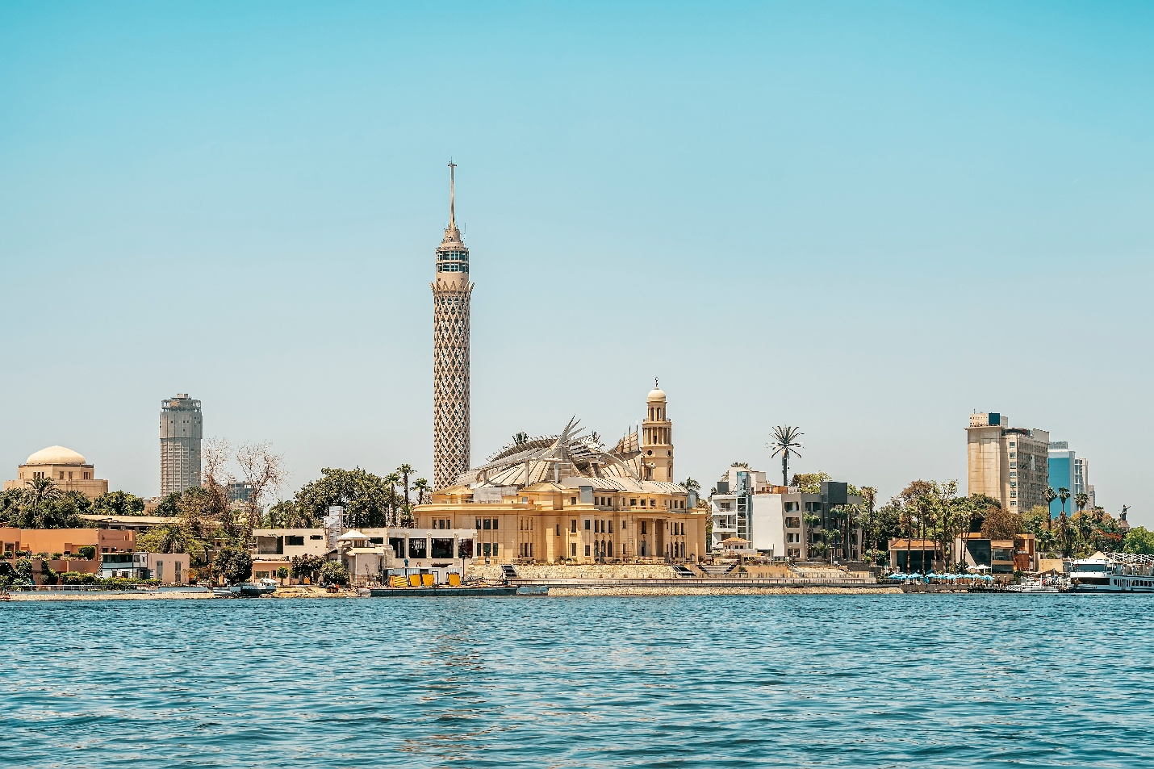
จากนั้นนำท่านชมกรุงไคโรเก่า หรือที่รู้จักกันในชื่อ “COPTIC CAIRO” เป็นย่านประวัติศาสตร์ที่เก่าแก่ที่สุดของเมืองหลวงแห่งอียิปต์ เต็มไปด้วยร่องรอยอารยธรรมอันยาวนาน ทั้งศาสนาคริสต์ ศาสนายิว และศาสนาอิสลาม ย่านนี้เคยเป็นที่ตั้งของเมืองบาบิโลนโบราณ และต่อมาได้กลายเป็นศูนย์กลางของชุมชนคริสต์ คอปติกในยุคต้นของศาสนา กรุงไคโรเก่าไม่เพียงเป็นแหล่งรวมศิลปะ วัฒนธรรม และ ศาสนา แต่ยังเป็นหัวใจของประวัติศาสตร์อียิปต์ที่ยังคงหายใจและมีชีวิตอยู่ในทุกย่างก้าว นำท่านเดินทางสู่ HANGING CHURCH หรือโบสถ์แขวนแห่งศรัทธาโบราณ หนึ่งในสถานที่ศักดิ์สิทธิ์และมีความสำคัญที่สุดของ คริสต์ศาสนิกชนแห่งอียิปต์ หรือชื่อทางการว่า Saint Virgin Mary's Coptic Orthodox Church ตั้งอยู่ในย่านโคปติกไคโร (Coptic Cairo) เป็นโบสถ์เก่าแก่ที่มีอายุย้อนไปถึงศตวรรษที่ 3–4 และเป็นศูนย์กลางของชุมชนคริสต์นิกายคอปติกในอดีต โดดเด่นด้วยการก่อสร้างที่ “แขวนตัว” อยู่เหนือป้อมโรมันโบราณ Babylon Fortress จึงได้ชื่อว่า “Hanging Church” ภายในตกแต่งอย่างวิจิตรด้วยงานแกะสลักไม้ ฉากไอคอนสวยงามจากงาช้างและไม้เอบะนี อีกทั้งยังประดับด้วยภาพไอคอน ศักดิ์สิทธิ์นับร้อยชิ้น บางชิ้นมีอายุเก่าแก่หลายร้อยปีไม่เพียงเป็นสถานที่ท่องเที่ยวทางประวัติศาสตร์เท่านั้น แต่ยังถือเป็น แหล่งพลังศรัทธาและร่องรอยของวัฒนธรรมคริสต์โบราณที่ยังคงมีชีวิตอยู่จนถึงปัจจุบัน
นำท่านถ่ายภาพกับ หอคอยไคโร (CAIRO TOWER) ตั้งอยู่ใจกลางกรุงไคโร มีความสูงถึง 187 เมตร และเป็นหอคอยที่สูงเป็นอันดับ 4 ของโลก เป็นสัญลักษณ์แห่งความทันสมัยและความก้าวหน้าของกรุงไคโร และได้กลายเป็นหนึ่งในแลนด์มาร์กที่สำคัญ มีรูปทรงคล้ายท่อตาข่าย ว่ากันว่าเป็นการเลียนแบบต้นบัว นำท่านเดินทางไปยัง PEOPLE OF EGYPT WALKWAY เป็นเส้นทางเดินเล่นยอดนิยม และสวยงาม ริมแม่น้ำไนล์ในกรุงไคโร ระหว่าทางท่านจะได้พบกับ โรงละครกลางแจ้ง แปลงดอกไม้ และร้านอาหาร ต่างๆมากมาย
ค่ำ อิสระอาหารเพื่อความสะดวกในการท่องเที่ยว
พักที่ TIBA PYRAMIDS HOTEL, CAIRO โรงแรมระดับ 3 ดาวหรือเทียบเท่าตามมาตรฐานอียิปต์

DAY 3 เมืองเมมฟิส – เมืองโบราณซัคคารา – พีระมิดขั้นบันไดแห่งโจเซอร์ – กีซ่า – มหาพีระมิด – มหาสฟิงซ์ – พิพิธภัณฑ์แกรนด์อียิปต์ – โรงงานผลิตหัวน้ำหอม – ศูนย์กลางการทำกระดาษปาปีรุส (B/L/D)
เช้า บริการอาหาร ณ ห้องอาหารของโรงแรม
นำท่านเดินทางสู่ เมืองเมมฟิส (MEMPHIS) (ใช้เวลาประมาณ 1 ชั่วโมง) เมืองหลวงแรกของอียิปต์โบราณก่อตั้งขึ้นเมื่อราว 3,100 ปีก่อนคริสตกาล โดยฟาโรห์เมเนส (Menes) ผู้รวมสองอาณาจักรตอนบนและตอนล่างเข้าด้วยกัน เมมฟิสเคยเป็นศูนย์กลางทางการเมือง วัฒนธรรม และศาสนาที่สำคัญที่สุดของอียิปต์ในยุคเริ่มต้น และเจริญรุ่งเรืองต่อเนื่องยาวนานหลายพันปี นำท่านชม เมืองโบราณซัคคารา (SAQQARA) ตั้งอยู่บนฝั่งซ้ายของแม่น้ำไนล์ทางใต้เมืองกีซ่าและอยู่ไม่ไกลจากกรุงไคโรเท่าใดนัก สมัยเมมฟีส (MEMPHIS) รุ่งเรืองเป็นเมืองหลวง ซัคคาราก็คือที่ตั้งสุสานของกษัตริย์และบรรดาขุนนางทั้งหลายจนได้ชื่อว่า เป็นเมืองปีศาจของอียิปต์ และยังเป็นที่ตั้งของ พีระมิดขั้นบันไดแห่งโจเซอร์ (STEP PYRAMID OF DJOSER) ซึ่งเป็นพีระมิดแห่งแรกของโลกและหนึ่งในสิ่งก่อสร้างหินที่เก่าแก่ที่สุดในโลก นอกจากนี้ ซัคคารายังเป็นแหล่งโบราณคดีที่สำคัญและใหญ่ที่สุดแห่งหนึ่งในอียิปต์ มีสุสานและพีระมิดอีกมากมาย รวมถึงสุสานของเหล่าขุนนางและฟาโรห์
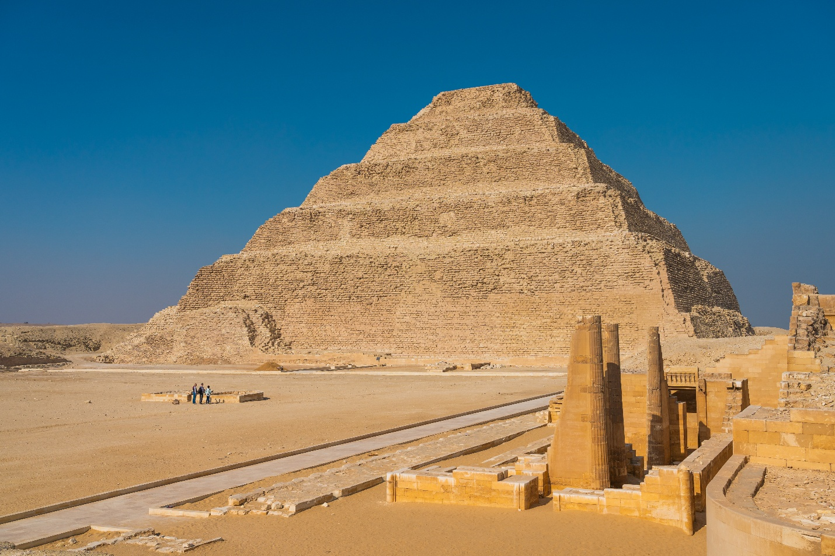
เที่ยง บริการอาหาร ณ ภัตตาคารอาหารท้องถิ่น
นำท่านเดินทางสู่ เมืองกีซ่า (GIZA) (ใช้เวลาประมาณ 1 ชั่วโมง) เพื่อเยือน มหาพีระมิดแห่งกีซา (THE GREAT PYRAMID OF GIZA) ที่ได้รับการยกย่องว่าเป็น 1 ใน 7 สิ่งมหัศจรรย์ของโลก ครอบคลุม พื้นที่ 2,000 ตร.ม. บนที่ราบสูง เป็นที่ตั้งของมหาพีระมิด 3 องค์ซึ่งองค์ฟาโรห์แห่งอียิปต์โบราณ สร้างขึ้นเพื่อใช้เป็นที่ฝังศพของพระองค์เอง นับเป็นสิ่งก่อสร้างที่ยิ่งใหญ่และเก่าแก่ที่สุดของโลก ใช้เวลาก่อสร้าง 30 ปีสร้างจากแท่งหินขนาดใหญ่มาก แต่ละก้อนมีน้ำหนักกว่า 2 ตัน หินแต่ละก้อนวางชิดติดกันแบบแนบสนิท แม้แต่กระดาษก็สอดไม่ผ่าน ให้ท่านได้ชมความยิ่งใหญ่ของสิ่งก่อสร้างที่แสนมหัศจรรย์ ท่านจะพบกับพีระมิดที่กีซ่ามีอยู่สามหลังใหญ่ ๆ ดังนี้คือ โดยเรียงจากขวาไปซ้าย
• พีระมิดของฟาโรห์คูฟู KHUFU เป็นพีระมิดที่สูงที่สุด เดิมมีความสูง 146 เมตร ปัจจุบันสูง 138 เมตร เพราะส่วนยอดได้พังทลายไปบ้างจึงทำให้เตี้ยลงกว่าเดิมเล็กน้อย ฟาโรห์คูฟูเป็นฟาโรห์องค์ที่ 2 แห่งราชวงศ์ที่ 4 (2589 - 2566ก่อน ค.ศ.)
• ตรงกลาง คือ พีระมิดของฟาโรห์คาเฟร่ KHAFRE เดิมมีความสูง 143 เมตร ปัจจุบันสูง 136 เมตร ฟาโรห์คาเฟร่ เป็นลูกชายของฟาโรห์คูฟูค ส่วนรูปแกะสลักหินที่มีลำตัวเป็นสิงโต มีศีรษะและใบหน้าเป็นมนุษย์ คือ สฟิงซ์ที่เชื่อว่าแกะสลักเป็นพระพักตร์ของฟาโรห์คาเฟร่เจ้าของพีระมิดหลังนี้
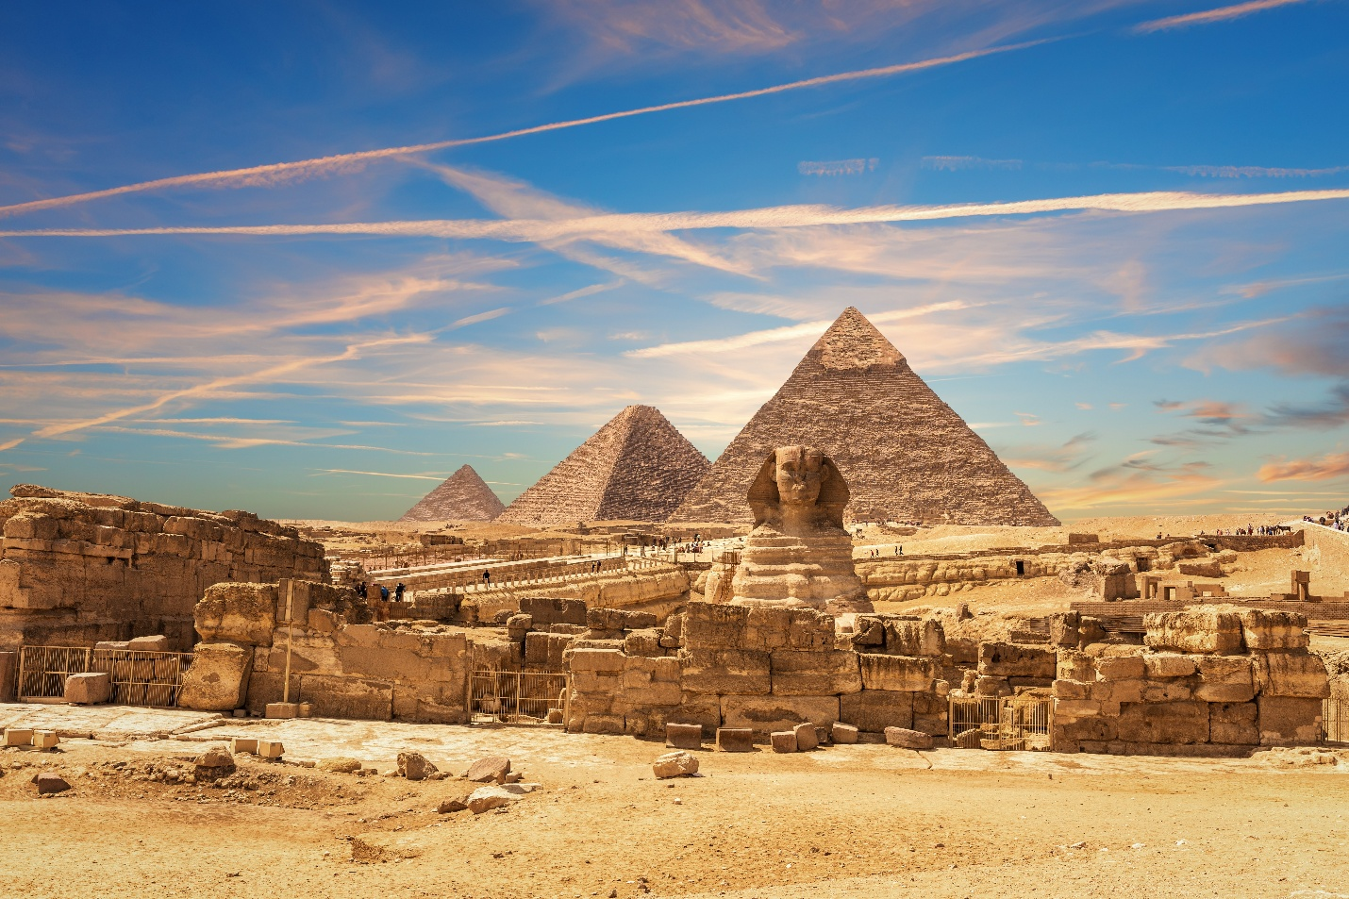
• ส่วนซ้ายสุดขนาดเล็กกว่าองค์อื่น คือ พีระมิดของฟาโรห์เมนคูเร MENKAURE มีขนาดเล็กที่สุด มีความสูง 65 เมตร และมีพีระมิดของราชินีอีกสามหลัง ฟาโรห์เมนคูเร คือลูกชายของฟาโรห์คาเฟร่และเป็นหลานของฟาโรห์คูฟู) จากนั้นนำท่านเดินทางถ่ายภาพด้านหน้า มหาสฟิงซ์ (THE GREAT SPHINX OF GIZA) มหาสฟิงซ์ ตั้งอยู่ด้านหน้าของพีระมิดคาเฟร่ ถือเป็นสฟิงซ์ที่มีขนาดใหญ่ที่สุดในโลก มหาสฟิงซ์ ที่เป็นรูปแกะสลักจากหินก้อนเดียวที่ใหญ่ที่สุดอีกแห่งหนึ่งของโลกและยังเป็นอนุสาวรีย์แบบแกะสลักลอยตัวที่เก่าแก่ที่สุดในโลกอีกด้วย มีส่วนหัวเป็นพระพักตร์ของฟาโรห์และลำตัวเป็นสิงโต มีหน้าที่เปรียบเสมือนเป็นตัวแทนของกษัตริย์และมีพลังพิเศษเพื่อปกป้องพระศพและทรัพย์สมบัติที่อยู่ภายในพีระมิด

แนะนำโปรแกรมเสริมพิเศษ ไม่รวมอยู่ในราคาทัวร์ (OPTIONAL TOUR)
1. อิสระให้ท่านขี่อูฐกลางทะเลทราย พร้อมชมความงดงามของพีระมิด ทั้ง 3 แห่งที่ตั้งตระหง่านเป็นฉากหลัง (1 ท่านต่ออูฐ 1 ตัว ใช้เวลา ประมาณ 20 นาที) (ค่าใช้จ่ายในการขี่อูฐ ประมาณท่านละ 20 เหรียญดอลลาร์สหรัฐ (USD)
2. อิสระให้ท่านเข้าชมด้านในพีระมิด ซึ่งเชื่อว่าเป็นที่ฝังพระศพขององค์ฟาโรห์ ผู้สร้างพีระมิดนั้น ภายในจะมีเป็นห้องโถง ทางเดินที่สามารถเข้า ไปชมได้ (ค่าใช้จ่ายในการเข้าชมพีระมิดคูฟู ประมาณท่านละ 30 เหรียญดอลลาร์สหรัฐ (USD)/ ค่าใช้จ่ายในการเข้าชมพีระมิดคาเฟร และค่าใช้จ่ายใน การเข้าชมพีระมิดมิเซรินุส หรือพีระมิดเมนคูเร (Menkaure) ประมาณท่านละ 10 เหรียญดอลลาร์สหรัฐ (USD) ทั้งนี้ในแต่ละวัน การเข้าชมพีระมิดจะ จำกัดผู้เข้าชมได้ไม่เกินวันละ 300 คนเท่านั้น กรณีสนใจเข้าชมกรุณาติดต่อหัวหน้าทัวร์ล่วงหน้า
หมายเหตุ: ราคานี้อาจมีการเปลี่ยนแปลงขึ้นอยู่กับแต่ละช่วงเทศกาลโดยมิได้แจ้งให้ทราบล่วงหน้า โปรดตรวจสอบกับหัวหน้าทัวร์อีกครั้ง ในการเข้าชมพีระมิดเป็นที่แคบและอากาศเบาบาง และต้องทำการปีนบันไดเพื่อเข้าไปชมด้านใน

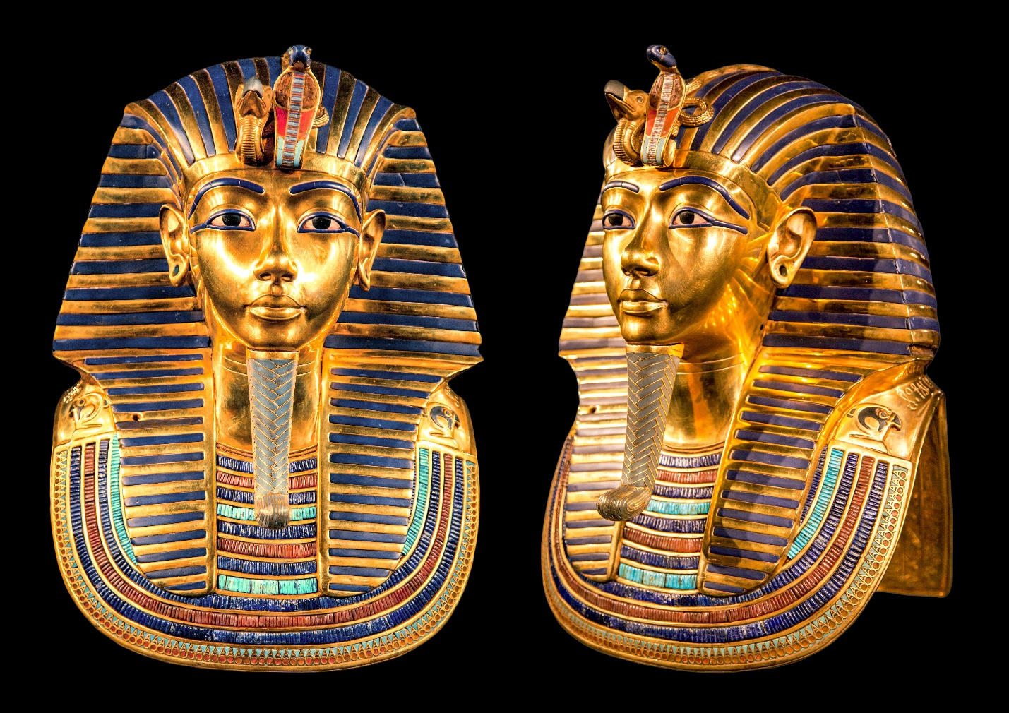
นำท่านเข้าชม พิพิธภัณฑ์แกรนด์อียิปต์ (GRAND EGYPTIAN MUSEUM) เป็นพิพิธภัณฑ์โบราณคดีที่ใหญ่ที่สุดในโลกพิพิธภัณฑ์แห่งนี้ใช้เวลาสร้างนานกว่า 20 ปี ด้วยงบประมาณที่สูงถึงระดับหมื่นล้านบาท และมีขนาดใหญ่กว่าพิพิธภัณฑ์ลูฟวร์ของฝรั่งเศสถึงสองเท่า พิพิธภัณฑ์แกรนด์อียิปต์ถือเป็นพิพิธภัณฑ์วัตถุโบราณที่ใหญ่ที่สุดในโลก เนื่องจากภายในได้รวบรวมวัตถุโบราณล้ำค่าทางประวัติศาสตร์เก่าแก่กว่า 100,000 ชิ้น เอาไว้ให้ชมอย่างตื่นตาตื่นใจ โดยมีไฮไลต์คือ หน้ากากทองคำของตุตันคามุน (King Tut’s Golden Mask) ที่จัดแสดงอย่างสง่างามในห้องเฉพาะ นอกจากนี้ยังมีรูปสลักขนาดมหึมาของฟาโรห์รามเสสที่ 2 ตั้งตระหง่านตรงโถงทางเข้า และวัตถุจากสุสานต่าง ๆ ที่บางชิ้นไม่เคยจัดแสดงที่ไหนมาก่อน

จากนั้นนำท่านแวะชม โรงงานผลิตหัวน้ำหอม (PERFUME) ซึ่งกล่าวกันว่าการทำน้ำหอมนี้มีสืบทอดมาตั้งแต่สมัยพระนางคลีโอพัตรา และที่นี้ยัง เป็นศูนย์กลางแหล่งผลิตหัวน้ำหอมขนาดใหญ่ ให้กับน้ำหอมแบรนด์เนมดังๆ หลายแบรนด์อีกด้วย จากนั้นนำท่านแวะชม ศูนย์กลางการทำกระดาษปาปีรุส (PAPYRUS) ซึ่งเป็นกระดาษชนิดแรกของโลกทำจาก ต้นกก (Papyrus) ใช้บันทึก ข้อความสรรเสริญเทพเจ้าและเหตุการณ์สำคัญต่างๆ นักประวัติศาสตร์เชื่อว่า มีการใช้กระดาษที่ทำจากปาปิรุสมาตั้งแต่ปฐมราชวงศ์ของอียิปต์หรือ ราวๆ 3,000 ปีก่อนคริสตกาล
ค่ำ บริการอาหาร ณ ภัตตาคารอาหารท้องถิ่น
พักที่ TIBA PYRAMIDS HOTEL, CAIRO โรงแรมระดับ 3 ดาวหรือเทียบเท่าตามมาตรฐานอียิปต์

DAY 4 มัสยิด โมฮัมหมัด อาลี ปาชา – ป้อมปราการซาลาดิน – พระราชวังมาเนียล – ตลาดข่านเอลคาลิลี่ – CAIRO FESTIVAL CITY MALL (B/L/–)
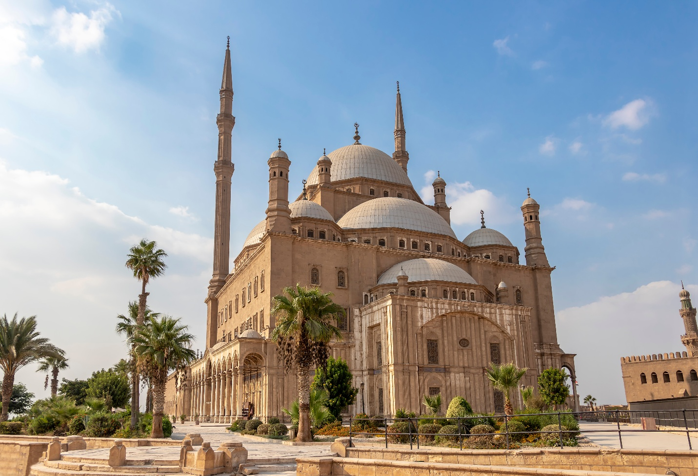
เช้า บริการอาหาร ณ ห้องอาหารของโรงแรม
นำท่านเดินทางสู่ มัสยิด โมฮัมหมัด อาลี ปาชา (MOSQUE OF MUHAMMAD ALI PASHA) มัสยิดแห่งนี้สร้างขึ้นเมื่อ ปีค.ศ. 1830 โดย “มูฮัมหมัด อาลีปาชา” ซึ่งเป็นผู้นำเอาความเจริญสมัยใหม่มาสู่ประเทศอียิปต์โดยใช้เวลาสร้างถึง 18 ปี เป็นสุเหร่าที่ใหญ่และสูงที่สุดในกรุงไคโร ตัวอาคารสร้างจากหินอลาบาสเตอร์(ALABASTER) ตรงกลางเป็นรูปสี่เหลี่ยมมีโดมขนาดใหญ่สูง 52 เมตร เส้นผ่าศูนย์กลาง 21 เมตร ตกแต่งด้วยโคมไฟระย้างดงามตามแบบศิลปะอิสลาม ออกแบบโดยสถาปนิกชาวกรีกในแบบอย่างออตโตมัน หรือตุรกีในปัจจุบัน ภายในมีนาฬิกาบนลานในสุเหร่าซึ่งเป็นของขวัญในการแลกเปลี่ยนกับเสาโอเบลิสก์ของ รามเซส ที่ 2 เพื่อสร้าง สัมพันธไมตรีระหว่างอียิปต์และฝรั่งเศส ทั้งนี้สุเหร่านี้สร้างในพื้นของ ป้อมปราการซาลาดิน (SALADIN CITADEL) ซึ่งเป็นป้อมปราการที่สร้างขึ้นเพื่อปกป้องกรุงไคโรในระหว่างสงครามครูเสด คนอียิปต์เรียกป้อมปราการนี้ว่า AL-QALA’A AL-GABAL (หรือ AL-BURGE) หมายถึง ป้อมปราการที่อยู่บนยอดเขา บริเวณที่ก่อสร้างซิทาเดลเป็นชัยภูมิที่เหมาะสม เพราะเป็นจุดที่สามารถ มองเห็นกรุงไคโรได้ทั้งเมืองและยากต่อการที่ศัตรูจะบุกเข้าโจมตีซิทาเดลมีบริเวณกว้างและตั้งอยู่ภายในกำแพงที่แข็งแกร่ง
เที่ยง บริการอาหาร ณ ภัตตาคารอาหารท้องถิ่น
นำท่านเดินทางสู่ พระราชวังโมฮัมเหม็ด อาลี หรือพระราชวังมาเนียล (PRINCE MOHAMED ALI PALACE (MANIAL PALACE) เป็นพระราชวังและพิพิธภัณฑ์ทางประวัติศาสตร์ที่ตั้งอยู่ในกรุงไคโร ประเทศอียิปต์ ซึ่งสร้างขึ้นระหว่างปี ค.ศ. 1899-1929 เพื่อเป็นที่ประทับส่วนพระองค์ของเจ้าชายโมฮัมเหม็ด อาลี และเป็นแหล่งเก็บสะสมศิลปะที่สะท้อนถึงรสนิยมและวิสัยทัศน์ของพระองค์ นับเป็นอัญมณีทางสถาปัตยกรรมและวัฒนธรรมที่ตั้งอยู่ริมฝั่งแม่น้ำไนล์ในเมืองไคโร สะท้อนให้เห็นถึงการผสมผสานอันเป็นเอกลักษณ์ของสไตล์อิสลาม ออตโตมัน มัวร์ และเปอร์เซีย ปัจจุบันเปิดให้ประชาชนเข้าชมเป็นพิพิธภัณฑ์ จากนั้นนำท่านเดินทางสู่ ตลาดข่านเอลคาลิลี่ (KHAN EL KHALILI) เป็นตลาดสไตล์อาหรับโบราณ อายุกว่า 600 ปี ถูกสร้างขึ้นครั้งแรกในช่วงปลายศตวรรษที่ 14 (ค.ศ. 1382-1389) โดย JAHARKAS AL-KHALILI เดิมทีพื้นที่ตรงนี้เป็นสุสานของราชวงศ์ฟาติมิด ต่อมาได้มีการเคลื่อนย้ายกระดูกและสร้างอาคารพาณิชย์ขึ้น เพื่อเปตลาดขายของพื้นเมืองและสินค้าที่ระลึกที่ใหญ่ที่สุดในกรุง ไคโร ท่านสามารถเลือกซื้อของพื้นเมืองสวยๆ มากมาย ไม่ว่าจะเป็นขวดน้ำหอมที่ทำด้วยมือ สินค้าต่างๆ เครื่องทองรูปพรรณ และเพชรพลอยลวดลายแบบอาหรับ พรม และของที่ระลึกพื้นเมืองต่างๆ
นำท่านช้อปปิ้งห้าง CAIRO FESTIVAL CITY MALL เป็นห้างสรรสินค้าขนาดใหญ่ในกรุงไคโร ประเทศอียิปต์ ซึ่งเป็นศูนย์รวมแหล่ง ช้อปปิ้งและความบันเทิงที่ใหญ่ที่สุดของเมือง เป็นจุดหมายปลายทางที่ครบวงจรสำหรับผู้ที่ต้องการซื้อสินค้าแฟชั่นและของใช้ต่างๆ พร้อมทั้งมีร้านอาหารหลากหลายรูปแบบและความบันเทิงมากมาย
**หากท่านใดที่ไม่ต้องการช้อปปิ้งสามารถเดินทางไปชมพิพิธภัณฑ์อารยธรรมอียิปต์แห่งชาติ (NATIONAL MUSEUM OF EGYPTIAN CIVILZATION : NMEC) ตั้งอยู่ในตัวเมืองกรุงไคโร เป็นที่ตั้งของมัมมี่พระศพฟาโรห์และพระราชินีแห่งอียิปต์ได้ โดยค่าเดินทางและค่าเข้าชมพิพิธภัณฑ์ไม่ได้รวมอยู่ในค่าทัวร์ ค่าเข้าชมประมาณ 400 บาท**
ค่ำ อิสระอาหารเพื่อความสะดวกในการท่องเที่ยว
พักที่ TIBA PYRAMIDS HOTEL, CAIRO โรงแรมระดับ 3 ดาวหรือเทียบเท่าตามมาตรฐานอียิปต์

DAY 5 ร้านผ้าฝ้าย – เมืองอเล็กซานเดรีย – สุสานใต้ดินแห่งอเล็กซานเดรีย – เสาปอมเปย์ – ห้องสมุดแห่งอเล็กซานเดรีย – ป้อมปราการไควเอทเบย์ – ท่าอากาศยานนานาชาติอเล็กซานเดรีย ประเทศอียิปต์ (B/L/)
เช้า บริการอาหาร ณ ห้องอาหารของโรงแรม
นำท่านแวะชม ร้านผ้าฝ้าย (COTTON SHOP) ให้ท่านได้เลือกชมสินค้าที่ทำมาจากผ้าฝ้ายของอียิปต์ นำท่านเดินทางสู่ เมืองอเล็กซานเดรีย (ALEXANDRIA) (ใช้เวลาประมาณ 3 ชั่วโมง) ใหญ่เป็นอันดับ 2 ของประเทศรองจากกรุงไคโร และเคยเป็นศูนย์กลางความรู้และวัฒนธรรมที่สำคัญในโลกยุคโบราณ เมืองนี้ถูกก่อตั้งโดยพระเจ้าอเล็กซานเดอร์มหาราช และเคยเป็นเมืองหลวงของอาณาจักรอียิปต์ในสมัยราชวงศ์ปโตเลมี ตั้งอยู่ทางเหนือสุดของอียิปต์ริมฝั่งทะเลเมดิเตอร์เรเนียน ใกล้กับปากแม่น้ำไนล์ เดิมทีเป็นหมู่บ้านประมงเล็กๆ ที่มีชื่อว่า ราคอนดาห์ เมื่อ 332 ปีก่อนคริสตกาล พระเจ้าอเล็กซานเดอร์มหาราชเดินทางมาพบจึงโปรดให้มีการปรับปรุงขยายเมืองเพื่อสร้างเป็นเมืองหลวงและตั้งชื่อให้คล้องจองกับชื่อของพระองค์ ยังเป็นสถานที่สำคัญในตำนานรักอันยิ่งใหญ่ของพระนางคลีโอพัตราอีกด้วย
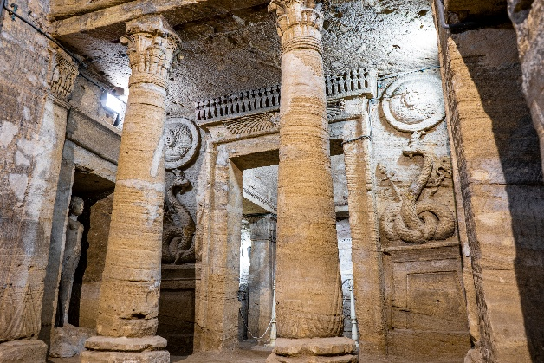
นำท่านเข้าชม สุสานใต้ดินแห่งอเล็กซานเดรีย (CATACOMBS) เป็น 1 ใน 7 สิ่งมหัศจรรย์แห่งโลกยุคกลาง ภายในเป็นสุสานใต้ดินที่สร้างขึ้นจากหิน โดยมีโครงสร้างซับซ้อน มีทั้งหมด 3 ชั้น ชั้นที่ 1 ใช้สำหรับการลำเลียงโลงและศพ ชั้นที่ 2 ใช้เป็นที่ฝังศพ และชั้นที่ 3 ใช้เป็นสถานที่รวมญาติและเพื่อรำลึกถึงผู้ตาย ภายในตกแต่งด้วยภาพแกะสลักและภาพเขียนแบบผสมผสานระหว่างอารยธรรมอียิปต์โบราณและกรีกโรมันได้อย่างลงตัว ซึ่งถือเป็นหลักฐานทางวัฒนธรรมที่สำคัญที่แสดงให้เห็นถึงการหลอมรวมศิลปะสองยุคเข้าด้วยกัน
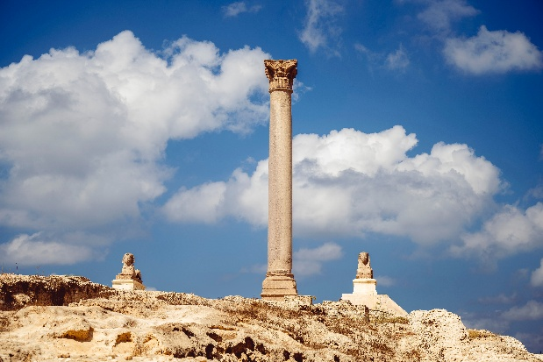
จากนนั้นนำท่านถ่ายรูปด้านนอกกับ เสาปอมเปย์ (POMPEY’S PILLAR) สิ่งสำคัญโบราณเพื่อฉลองชัยชนะของชาวโรมัน สมัยที่โรมันปกครองอียิปต์ เป็นเสาหินแกรนิตขนาดใหญ่ตั้งอยู่ในบริเวณซากโบราณสถานของเซราเปียม (SERAPEUM) ซึ่งเป็นวิหารโบราณในเมืองอเล็กซานเดรีย หัวเสาประดับด้วยลวดลายคอริเทรียน ซึ่งถือว่าเป็นเสาหินที่ใหญ่ที่สุดเท่าที่เคยสร้างขึ้นมา เชื่อกันว่าเสาแห่งนี้ได้ชื่อมาจาก ปอมเปย์ ซึ่งเป็นเพื่อนสนิทของจูเลียส ซีซ่า ผู้นำที่ยิ่งใหญ่แห่งโรมัน ภายหลังทั้งสองได้กลายเป็นศัตรูกัน และปอมเปย์ก็ได้หลบหนีมายังเมืองอเล็กซานเดรีย ก่อนถู ชาวอิยิปต์ฆ่าตาย จูเลียส ซีซาร์จึงได้ทำพิธีเผาศีรษะของปอมเปย์ที่เสาแห่งนี้ ปัจจุบันนี้เหลือเพียงแค่เสาแบบกรีกตั้งอยู่อย่างโดดเด่น และสฟิงซ์อีกสองตัว ที่ยังคงทำหน้าที่เฝ้าสถานที่แห่งนี้ต่อไป
เที่ยง บริการอาหาร ณ ภัตตาคารอาหารท้องถิ่น
นำท่านถ่ายรูปด้านหน้า ห้องสมุดแห่งอเล็กซานเดรีย (LIBRARY OF ALEXANDRIA) คือ หอสมุดหลวงของอียิปต์โบราณซึ่งเป็นศูนย์เรียนรู้ที่ใหญ่และสำคัญที่สุดในตำนาน เดิมถือว่าเป็นหนึ่งในเจ็ดสิ่งมหัศจรรย์ของโลกโบราณที่ถูกทำลายอย่างน่าสลดใจจากเหตุการ์เพลิงไหม้เมื่อเกือบ 2,000 ปีก่อน ถูกสร้างขึ้นใหม่ในปี พ.ศ. 2545 ภายใต้แนวคิดที่จะชุบชีวิตหอสมุดอเล็กซานเดรีย โดยออกแบบในรูปแบบของสถาปัตยกรรมร่วมสมัย ด้วยอาคารหินแกรนิตที่สวยงาม โครงสร้างทรงกลมซึ่งออกแบบโดยบริษัท SNØHETTA ของนอร์เวย์ มีความโฉบเฉี่ยวโมเดิร์นแต่ก็ไม่ละทิ้งอัตลักษณ์งานแกะสลักโดยศิลปินท้องถิ่น และขึ้นชื่อว่าเป็นห้องสมุดที่ใหญ่ที่สุดและครอบคลุมที่สุดในโลก ภายในรวบรวมหนังสือทุกภาษาทั่วโลกมากกว่า 8 ล้านเล่ม วารสารกว่า 4 พันฉบับ และหนังสือหายากอีกมากมาย

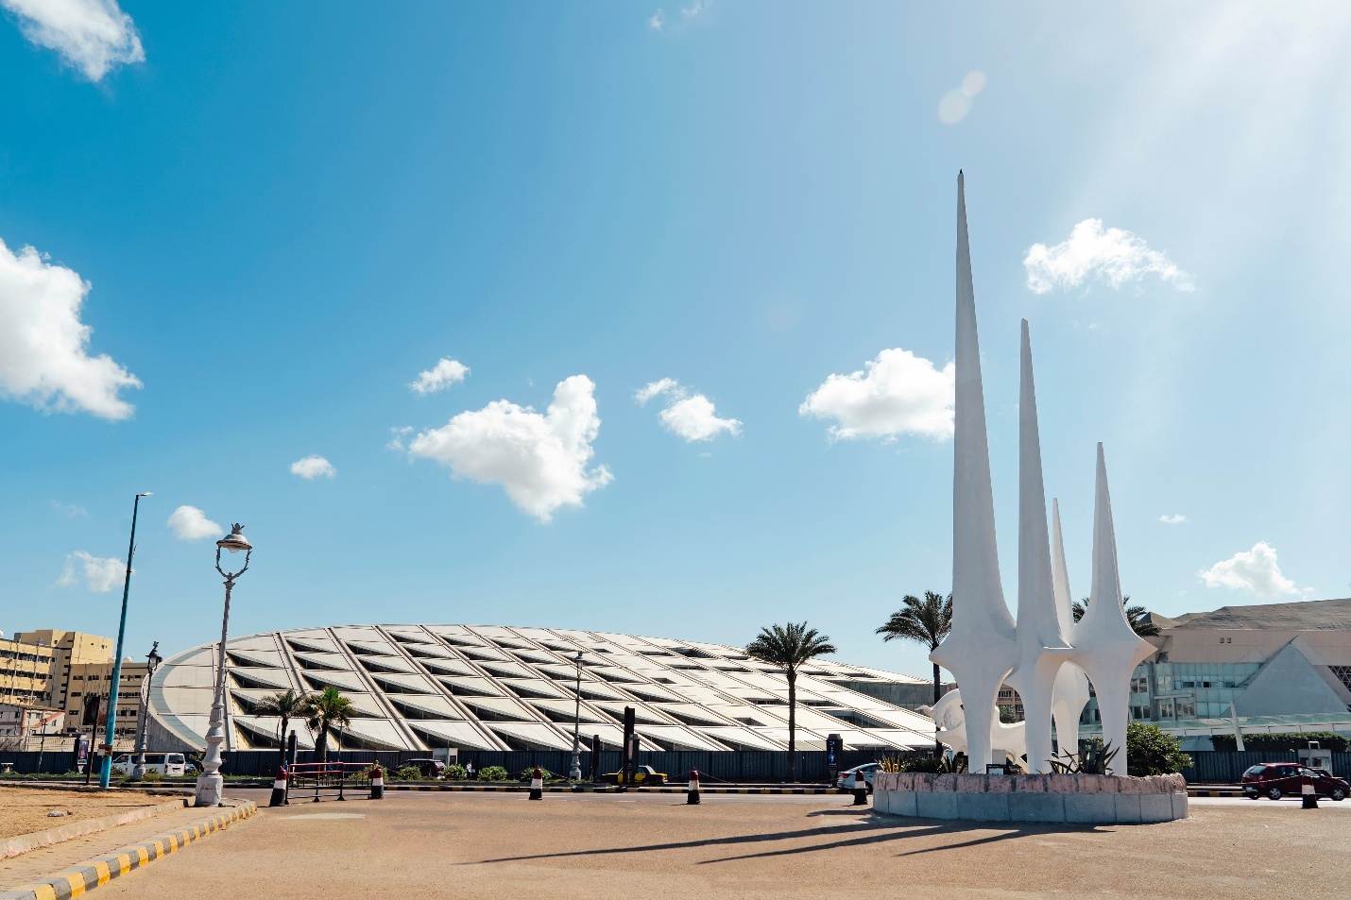
นำท่านถ่ายรูปกับ ป้อมปราการไควเอทเบย์ (CITADEL OF QUITE BAY) ป้อมปราการโบราณที่ยังมีความสวยงาม ตั้งอยู่ริมชายฝั่งทะเลเมดิเตอร์เรเนียน ถูกสร้างขึ้นในคริสศตรรษที่ 15 สร้างขึ้นเพื่อเป็นป้อมปราการป้องกันการรุกรานจากทางทะเล โดยป้อมแห่งนี้สร้างขึ้นบนซากของประภาคารโบราณแห่งอเล็กซานเดรีย (LIGHTHOUSE OF ALEXANDRIA) ซึ่งเป็นหนึ่งในเจ็ดสิ่งมหัศจรรย์ของโลกยุคโบราณ ป้อมแห่งนี้ถูกใช้เป็นฐานที่มั่นทางทหารของกองทัพเรืออียิปต์มาอย่างยาวนานและยังคงบทบาทสำคัญในประวัติศาสตร์ของประเทศอีกด้วย ได้เวลาอันสมควรนำท่านเดินทางสู่ ท่าอากาศยานนานาชาติอเล็กซานเดรีย ประเทศอียิปต์
19.40 ออกเดินทางสู่ ท่าอากาศยานนานาชาติเจดดาห์ ประเทศซาอุดีอาระเบียโดยสายการบิน SAUDIA AIRLINES เที่ยวบินที่ SV410 ** มีบริการอาหารและเครื่องดื่มบนเครื่องบิน ใช้เวลาบินโดยประมาณ 2.25 ชั่วโมง **
23.05 เดินทางถึง ท่าอากาศยานนานาชาติเจดดาห์ ประเทศซาอุดีอาระเบีย (เพื่อแวะเปลี่ยนเครื่อง)

DAY 6 ท่าอากาศยานนานาชาติเจดดาห์ (ซาอุดีอาระเบีย) – ท่าอากาศยานนานาชาติสุวรรณภูมิ (กรุงเทพฯ) ()
02.00 ออกเดินทางสู่ ท่าอากาศยานนานาชาติสุวรรณภูมิ กรุงเทพฯ โดยสายการบิน SAUDIA AIRLINES เที่ยวบินที่ SV844 ** มีบริการอาหารและเครื่องดื่มบนเครื่องบิน ใช้เวลาบินโดยประมาณ 7.40 ชั่วโมง **
13.40 เดินทางถึง ท่าอากาศยานนานาชาติสุวรรณภูมิ ประเทศไทย โดยสวัสดิภาพและความประทับใจ

** หากลูกค้าท่านใดที่จำเป็นต้องออกตั๋วภายใน (ตั๋วเครื่องบิน , ตั๋วรถทัวร์ , ตั๋วรถไฟ)
กรุณาสอบถามเจ้าหน้าของบริษัท ทุกครั้งก่อนทำการออกตั๋วเนื่องจากสายการบินอาจมีการปรับเปลี่ยนไฟล์ท หรือ เวลาบิน โดยไม่ได้แจ้งให้ทราบล่วงหน้า ท่านใดมีไฟล์ทบินภายในประเทศต่อ โปรดแจ้งให้บริษัทฯทราบในวันจองทัวร์ทั้งนี้เพื่อประโยชน์ของตัวท่านเอง **

อัตราค่าบริการนี้ รวม
- ค่าบัตรโดยสารโดยเครื่องบิน (ตั๋ว) ไป และ กลับพร้อมคณะ ชั้นประหยัด (ECONOMY CLASS) รวมถึงค่าภาษีสนามบิน และค่าภาษีน้ำมันทุกแห่ง กรณีต้องการอัพเกรด UPGRADE หรือ เปลี่ยนแปลงบัตรโดยสาร ไม่ว่าเที่ยวใด เที่ยวหนึ่ง กรุณาติดต่อเจ้าหน้าที่เป็นกรณีพิเศษ โดยอ้างอิงค่าใช้จ่ายการจองทัวร์แบบ ไม่ใช่ตั๋วเครื่องบิน ตามที่ตามที่ตารางอัตราค่าบริการระบุ
- ค่าธรรมเนียมการโหลดกระเป๋าสัมภาระลงใต้ท้องเครื่องบิน อนุญาตให้โหลดกระเป๋าสัมภาระลงใต้ท้องเครื่องบิน โดยมีน้ำหนักไม่เกิน 23 ก.ก. (จำกัดจำนวน 2 ชิ้น ต่อท่านตามเงื่อนไขของสายการบิน) และ ถือขึ้นเครื่องบินได้น้ำหนักไม่เกิน 7 ก.ก.
- ค่ารถโค้ชปรับอากาศตลอดเส้นทางตามรายการระบุ
- ค่าโรงแรมที่พักระดับมาตรฐานตามรายการที่ระบุ (พัก 2-3 ท่าน ต่อ ห้อง) ในกรณีมีงานเทรดแฟร์ การแข่งขันกีฬา
หรือ กิจกรรมอื่นๆ ที่ทำให้โรงแรมตามรายการที่ระยุเต็ม ทางบริษัทขอสงวนสิทธิ์ในการปรับเปลี่ยนโรงแรมที่พัก ไป
เป็นเมืองใกล้เคียงแทน อ้างอิงมาตรฐานคุณภาพและความเหมาะสมเดิม โดยคำนึงถึงประโยชน์ของลูกค้าเป็นสำคัญ
- ค่าธรรมเนียมเข้าชมสถานที่ต่างๆ ตามรายการที่ระบุ กรณีไม่รวมจะชี้แจงแต่ละสถานที่ในโปรแกรม
- ค่าอาหาร ตามรายการที่ระบุ โดยทางบริษัทขอสงวนสิทธิ์ในการเปลี่ยนแปลงตามความเหมาะสม
- ค่ามัคคุเทศก์ที่คอยอำนวยความสะดวกตลอดการเดินทาง
- ค่าเบี้ยประกันอุบัติเหตุในการเดินทางท่องเที่ยวต่างประเทศ วงเงินประกันสูงสุดท่านละ 1,000,000 บาท (เงื่อนไขตามกรมธรรม์)
- รวมภาษีมูลค่าเพิ่ม 7% และ ภาษี ณ ที่จ่าย 3% (เฉพาะค่าบริการ)
- ค่าวีซ่าอียิปต์ (e-Visa) ใช้เวลาในการยื่นก่อนเดินทาง อย่างน้อย 45 วัน **เฉพาะผู้ที่ถือพาสปอร์ตไทยเท่านั้น**
หากท่านอื่นที่เดินทางด้วยพาสปอร์ตต่างประเทศ ตรวจสอบกับทางทัวร์อีกครั้ง

อัตราค่าบริการนี้ ไม่รวม
- ค่าใช้จ่ายส่วนตัวของผู้เดินทาง อาทิ ค่าทำหนังสือเดินทาง ค่าโทรศัพท์ ค่าอาหาร เครื่องดื่ม ค่าซักรีด ค่ามินิบาร์ในห้องและค่าพาหนะต่างๆ ที่ไม่ได้ระบุในรายการ
- ค่าทิปพนักงานขับรถ หัวหน้าทัวร์ และ มัคคุเทศก์ท้องถิ่น ตามธรรมเนียม 2,500 บาท ต่อ ทริป ต่อ ลูกค้า ผู้เดินทาง 1 ท่าน รวมไปถึงเด็ก ยกเว้นเด็กอายุไม่ถึง 2 ปี ณ วันเดินทางกลับ (INFANT) ทั้งนี้ท่านสามารถให้มากกว่านี้ได้ตามความเหมาะสมและความพึงพอใจของท่าน โดยส่วนนี้ ทางบริษัทขอสงวนสิทธิ์ในการเรียกเก็บก่อนเดินทางทุกท่าน ที่สนามบิน ในวันเช็คอิน
- ค่าธรรมเนียมในกรณีที่กระเป๋าสัมภาระที่มีน้ำหนักเกินกว่าที่สายการบินนั้นๆกำหนดหรือสัมภาระใหญ่เกินขนาดมาตรฐาน
- ค่าธรรมเนียมการจองที่นั่งบนเครื่องบินตามความต้องการเป็นกรณีพิเศษหากสามารถทำได้ ทั้งนี้ขึ้นอยู่กับสายการบิน และ รุ่นของเครื่องบินแต่ละไฟล์ทที่ใช้บิน ซึ่งอาจเปลี่ยนแปลงได้อยู่ที่สายการบินเป็นผู้กำหนด
- ค่าภาษีน้ำมัน ที่สายการบินเรียกเก็บเพิ่ม ภายหลังจากทางบริษัทฯได้ออกตั๋วเครื่องบินไปแล้ว
- ค่าวีซ่าอียิปต์ สำหรับพาสปอร์ตต่างชาติ หากมีค่าธรรมเนียมวีซ่าเพิ่มเติม ผู้เดินทางเป็นผู้รับผิดชอบทั้งหมด

เงื่อนไขการจอง และ การชำระเงิน
- กรุณาทำการจองล่วงหน้าอย่างน้อย 30 วัน ก่อนออกเดินทาง มัดจำท่านละ 20,000 บาท และตัดที่นั่งการจองภายใน 2 วัน ตัวอย่างเช่น ท่านจองวันนี้ กรุณาชำระเงินใน2วันถัดไป ก่อนเวลา 16.00 น. เท่านั้น โดยระบบจะยกเลิกอัตโนมัติทันที หากยังไม่ได้รับยอดเงินตามเวลาที่กำหนด และหากท่านมีความประสงค์จะต้องเดินทางในพีเรียดเดิม ท่านจำเป็นต้องทำจองเข้ามาใหม่ นั่นหมายถึงว่า กรณีที่มีคิวรอ (Waiting List) ก็จะให้สิทธิ์ไปตามระบบ ตามลำดับ เนื่องจากทุกพีเรียด เรามีที่นั่งราคาพิเศษจำนวนจำกัด
- จ่ายเต็มส่วนที่เหลือ 30 วันก่อนเดินทาง
- กรณีลูกค้าเดินทางไม่ได้ สามารถเปลี่ยนชื่อคนเดินทางได้ ก่อนเดินทาง 21 วัน ขอสงวนสิทธิ์ไม่คืนค่าใช้จ่ายใดๆในกรณีที่ไม่สามารถหาคนมาแทนได้

เงื่อนไขการยกเลิก และ เปลี่ยนแปลงการเดินทาง
- ยกเลิกก่อนการเดินทางตั้งแต่ 30 วันขึ้นไป คืนเงินค่าทัวร์โดยหักค่าใช้จ่ายที่เกิดขึ้นจริง
ในกรณีที่วันเดินทางตรงกับวันหยุดนักขัตฤกษ์ ต้องยกเลิกก่อน 45 วัน
- ยกเลิกก่อนการเดินทาง 15-29 วัน คืนเงิน 50%ของค่าทัวร์ หรือหักค่าใช้จ่ายตามจริง เช่น ค่ามัดจำตั๋วเครื่องบิน โรงแรม และค่าใช้จ่ายจำเป็นอื่นๆ
- ยกเลิกก่อนการเดินทางน้อยกว่า 15วัน ขอสงวนสิทธิ์ไม่คืนเงินค่าทัวร์ที่ชำระแล้วทั้งหมด
- หากมีการยกเลิกการเดินทางโดยไม่ใช่ความผิดของบริษัททัวร์ ทางบริษัทขอสงวนสิทธิ์ไม่รับผิดชอบ และ คืนค่าทัวร์ส่วนใดส่วนหนึ่งให้ท่านได้ไม่ว่ากรณีใดๆทั้งสิ้น เช่น สถานทูตปฏิเสธวีซ่า ด่านตรวจคนเข้าเมือง นโยบายห้ามเข้าออกประเทศฯลฯ
- กรณีต้องการเปลี่ยนแปลงผู้เดินทาง (เปลี่ยนชื่อ) จะต้องแจ้งให้ทางบริษัททราบล่วงหน้า อย่างน้อย 21 วัน ก่อนออกเดินทาง กรณีแจ้งหลังจากเจ้าหน้าที่ออกเอกสารเรียบร้อยแล้ว ไม่ว่าส่วนใดส่วนหนึ่ง ทางบริษัทขอสงวนสิทธิ์ในการเรียกเก็บค่าใช้จ่ายที่เกิดขึ้นจริงทั้งหมด ทั้งนี้ขึ้นอยู่กับช่วงพีเรียดวันที่เดินทาง และกระบวนการของแต่ละคณะ เป็นสำคัญด้วย กรุณาสอบถามกับเจ้าหน้าที่เป็นกรณีพิเศษ
- กรณีต้องการเปลี่ยนแปลงพีเรียดวันเดินทาง (เลื่อนวันเดินทาง) ทางบริษัทขอสงวนสิทธิ์ในการหักค่าใช้จ่ายการดำเนินการต่างๆ ที่เกิดขึ้นจริงสำหรับการดำเนินการจองครั้งแรก ตามจำนวนครั้งที่เปลี่ยนแปลง ไม่ว่ากรณีใดๆทั้งสิ้น

เงื่อนไขสำคัญอื่นๆที่ท่านควรทราบก่อนการเดินทาง
- คณะจะสามารถออกเดินทางได้ตามจำเป็นต้องมีขึ้นต่ำ อย่างน้อย 20 ท่าน หากต่ำกว่ากำหนด คณะจะไม่สามารถเดินทางได้ หากผู้เดินทางทุกท่านยินดีที่จะชำระค่าบริการเพิ่มเพื่อให้คณะเดินทางได้ ทางบริษัทยินดีที่จะประสานงาน เพื่อให้ทุกท่านเดินทางตามความประสงค์ต่อไป
- ทางบริษัทขอสงวนสิทธิ์ในการงดออกเดินทาง หรือ เลื่อนการเดินทางไปในพีเรียดวันอื่นต่อไป โดยทางบริษัทฯ จะแจ้งให้ท่านทราบล่วงหน้าเพื่อวางแผนการเดินทางใหม่อีกครั้ง ทั้งนี้ ก่อนคอนเฟิร์มลางาน กรุณาติดต่อเจ้าหน้าที่เป็นกรณีพิเศษทุกครั้งหากท่านลางานแล้วไม่สามารถเปลี่ยนแปลงได้
- กรณีที่ท่านต้องออกบัตรโดยสารภายใน (ตั๋วภายในประเทศ เช่น ตั๋วเครื่องบิน , ตั๋วรถทัวร์ , ตั๋วรถไฟ) กรุณาติดต่อสอบถามเพื่อยืนยันกับเจ้าหน้าที่ก่อนทุกครั้ง และควรจองบัตรโดยสารภายในที่สามารถเลื่อนวันและเวลาเดินทางได้ เพราะมีบางกรณีที่สายการบินอาจมีการปรับเปลี่ยนไฟล์ทบิน หรือ เวลาบิน โดยไม่แจ้งให้ทราบล่วงหน้า ทั้งนี้ขึ้นอยู่กับฤดูกาล สภาพภูมิกาศ และ ตารางบินของท่าอากาศยานเป็นสำคัญเท่านั้น สิ่งสำคัญ ท่านจำเป็นต้องมาถึงสนามบินเพื่อเช็คอินก่อนเครื่องบิน อย่างน้อย 3 ชั่วโมง โดยในส่วนนี้หากเกิดความเสียหายใดๆบริษัทขอสงวนสิทธิ์ในการไม่รับผิดชอบค่าใช้จ่ายที่เกิดขึ้นใดๆทั้งสิ้น
- อาจจะมีการเปลี่ยนแปลงไฟล์ทบิน จากสายการบิน จะแจ้งให้ท่านทราบอีกครั้งก่อนการเดินทาง
- กรณีที่ท่านเป็นอิสลาม ไม่ทานเนื้อสัตว์ หรือ แพ้อาหารบางประเภท กรุณาแจ้งเจ้าหน้าที่เป็นกรณีพิเศษ
- กรณีผู้เดินทางต้องการความช่วยเหลือเป็นพิเศษ อาทิเช่น ใช้วีลแชร์ (Wheel Chair) กรุณาแจ้งบริษัทฯ อย่างน้อย 7 วันก่อนการเดินทาง หรือตั้งแต่ที่ท่านเริ่มจองทัวร์ เพื่อให้ทางบริษัทประสานงานกับสายการบินเพื่อจัดเตรียมล่วงหน้า กรณีมีค่าใช้จ่ายเพิ่มเติม ทางบริษัทของสงวนสิทธิ์ในการเรียกเก็บค่าใช้จ่ายตามจริงที่เกิดขึ้นกับผู้เดินทาง
- กรุณาส่งรายชื่อผู้เดินทาง พร้อมสำเนาหน้าแรกของหนังสือเดินทางทุกท่านให้กับเจ้าหน้าที่หลังจากชำระเงินกรณีที่ท่านเดินทางเป็นครอบครัว (หลายท่าน) กรุณาแจ้งรายนามคู่นอนกับเจ้าหน้าที่ให้ทราบ
- กรณีที่ออกบัตรโดยสาร (ตั๋ว) เรียบร้อยแล้ว มีรายละเอียดส่วนใดผิด ทางบริษัทขอสงวนสิทธิ์ในการรับผิดชอบไม่ว่าส่วนใดส่วนหนึ่ง หากท่านไม่ดำเนินการส่งสำเนาหน้าแรกของหนังสือเดินทางให้ทางบริษัทเพื่อใช้ในการออกบัตรโดยสาร
- หลังจากท่านชำระค่าทัวร์ครบตามจำนวนเรียบร้อยแล้ว ทางบริษัทจะนำส่งใบนัดหมายและเตรียมตัวการเดินทางให้ท่านอย่างน้อย 3 หรือ 7 วัน ก่อนออกเดินทาง
- อัตราทัวร์นี้ เป็นอัตราสำหรับบัตรโดยสารเครื่องบินแบบหมู่คณะ (ตั๋วกรุ๊ป) ท่านจะไม่สามารถเลื่อนไฟล์ท วัน ไป หรือ กลับส่วนใดได้ จำเป็นจะต้องไป และ กลับ ตามกำหนดการเท่านั้น หากต้องการเปลี่ยนแปลงกรุณาติดต่อเจ้าหน้าที่เป็นกรณีพิเศษ
- ทางบริษัทไม่มีนโยบายจัดคู่นอนให้กับลูกค้าที่ไม่รู้จักกันมาก่อน เช่น กรณีที่ท่านเดินทาง 1 ท่าน จำเป็นต้องชำระค่าห้องพักเดี่ยวตามที่ระบุ
- หนังสือเดินทาง หรือ พาสปอร์ต ต้องมีอายุใช้งานได้คงเหลือไม่น้อยกว่า 6 เดือน ณ วันกลับ
- ฤดูหนาวในต่างประเทศ มีข้อควรระวัง สภาพอากาศจะมืดเร็วกว่าปกติ สี่โมงเย็นก็จะเริ่มมืดแล้ว สถานที่ท่องเที่ยวต่างๆ จะปิดเร็วกว่าปกติ ประมาณ 1-2 ช.ม. การเดินทางควรเผื่อเวลาให้เหมาะสม และ หากมีสถานที่ท่องเที่ยวกลางแจ้ง เวลาเดินบนหิมะ อาจลื่นได้ต้องใช้ความระมัดระวังในการเดินเป็นอย่างสูง หรือ ใช้รองเท้าที่สามารถเดินบนหิมะได้ แว่นกันแดดควร เมื่อแสงแดดกระทบหิมะจะสว่างสะท้อนเข้าตา อาจทำให้ระคายเคืองตาได้
- ทางบริษัทขอสงวนสิทธิ์เปลี่ยนแปลงโปรแกรมได้ตามความเหมาะสม เนื่องจากฤดูกาล สภาพภูมิอากาศ เหตุการทางการเมือง การล่าช้าของสายการบิน เงื่อนไขการให้บริการของรถในแต่ละประเทศ เป็นต้น โดยส่วนนี้ทางบริษัทจะคำนึงถึงประโยชน์ของลูกค้าเป็นสำคัญ หากกรณีที่จำเป็นจะต้องมีค่าใช้จ่ายเพิ่ม ทางบริษัทจะแจ้งให้ทราบล่วงหน้า
- เนื่องจากการเดินทางท่องเที่ยวในครั้งนี้ เป็นการชำระแบบเหมาจ่ายขาดกับบริษัทตัวแทนในต่างประเทศ ทางบริษัทจึงขอสงวนสิทธิ์ ไม่สามารถขอรับเงินคืนได้ในบริการบางส่วน หรือ ส่วนใดส่วนหนึ่งที่ท่านไม่ต้องการได้รับบริการ หากระหว่างเดินทาง สถานที่ท่องเที่ยวใดที่ไม่สามารถเข้าชมได้ ไม่ว่าด้วยสาเหตุใดก็ตาม ทางบริษัทขอสงวนสิทธิ์ในการไม่สามารถคืนค่าใช้จ่ายไม่ว่าส่วนใดส่วนหนึ่งให้ท่าน เนื่องจากทางบริษัทได้ทำการจองและถูกเก็บค่าใช้จ่ายแบบเหมาจ่ายไปล่วงหน้าทั้งหมดแล้ว
- กรณีที่ท่านถูกปฎิเสธการเดินทางเข้าเมือง ทางบริษัทขอสงวนสิทธิ์ไม่รับผิดชอบค่าใช้จ่ายที่จะเกิดขึ้นตามมา และ จะไม่สามารถคืนเงินค่าทัวร์ที่ท่านชำระเรียบร้อยแล้วไม่ว่าส่วนใดส่วนหนึ่ง
- หากวันเดินทาง เจ้าหน้าที่สายการบิน หรือ ด่านตรวจคนออก และ เข้าเมือง ตรวจพบ หนังสือเดินทาง
(พาสปอร์ต) ของท่านชำรุดแม้เพียงเล็กน้อย เช่น เปียกน้ำ ขาดไปหน้าใดหน้าหนึ่ง มีหน้าใดหน้าหนึ่งหายไป มีกระดาษหน้าใดหน้าหนึ่งหลุดออกมา มีรอยแยกระหว่างสันของเล่มหนังสือเดินทาง เป็นต้น ไม่ว่ากรณีใดๆทั้งสิ้น ทางสายการบิน หรือ เจ้าหน้าที่ด่านตรวจคนออก และ เข้าเมือง มีสิทธิ์ไม่อนุญาตให้ท่านเดินทางต่อไปได้ ดังนั้นกรุณาตรวจสอบ และ ดูแล หนังสือเดินทางของท่านให้อยู่ในสภาพดีอยู่ตลอดเวลา ขณะเดินทาง กรณีชำรุด กรุณาติดต่อกรมการกงสุลกระทรวงการต่างประเทศเพื่อทำหนังสือเดินทางฉบับใหม่ โดยใช้ฉบับเก่าไปอ้างอิง และ ยืนยันด้วย พร้อมกับแจ้งมาที่บริษัทเร็วที่สุด เพื่อยืนยันการเปลี่ยนแปลงข้อมูลหนังสือเดินทาง หากท่านได้ส่งเอกสารมาที่บริษัทเรียบร้อยแล้ว กรณีที่ยังไม่แ (ตั๋วเครื่องบิน) ท่านสามารถเปลี่ยนแปลงได้ไม่มีค่าใช้จ่าย แต่หากออกบัตรโดยสาร (ตั๋วเครื่องบิน) เรียบร้อยแล้ว ทางบริษัทขอสงวนสิทธิ์ในการเรียกเก็บค่าใช้จ่ายที่เกิดขึ้นจริงทั้งหมด ซึ่งโดยส่วนใหญ่ตั๋วเครื่องบินแบบกรุ๊ปจะออกก่อนออกเดินทางประมาณ 14-20 วัน ทั้งนี้ขึ้นอยู่กับกระบวนการและขั้นตอนของแต่ละคณะ
- เกี่ยวกับที่นั่งบนเครื่องบิน เนื่องจากบัตรโดยสาร (ตั๋ว) เป็นลักษณะของคณะ (กรุ๊ป อัตราพิเศษ) สายการบิน ขอสงวนสิทธิ์ในการเลือกที่นั่งบนเครื่องบิน กรณีลูกค้าเดินทางด้วยกัน กรุณาเช็คอินพร้อมกัน และ สายการบินจะพยายามที่สุดให้ท่านได้นั่งด้วยกัน หรือ ใกล้กันให้มากที่สุด
- ข้อมูลเพิ่มเติมเกี่ยวกับห้องพักในโรงแรมที่พัก เนื่องจากการวางแปลนแบบห้องพักของแต่ละโรงแรมแตกต่างกัน จึงอาจทำให้ห้องพักแบบห้องพักเดี่ยว (Single) และห้องคู่ (Twin/Double) และ ห้องพักแบบ 3 ท่าน (Triple) จะแตกต่างกัน บางโรงแรม ห้องพักแต่ละแบบอาจจะอยู่คนละชั้นกัน (ไม่ติดกันเสมอไป)
- ขอสงวนสิทธิ์การเก็บค่าน้ำมันและภาษีสนามบินทุกแห่งเพิ่ม หากสายการบินมีการปรับขึ้นก่อนวันเดินทาง
- มัคคุเทศก์ พนักงาน และตัวแทนของผู้จัด ไม่มีสิทธิในการให้คำสัญญาใดๆทั้งสิ้นแทนบริษัทผู้จัด นอกจากมีเอกสารลงนามโดยผู้มีอำนาจของผู้จัดกำกับเท่านั้น
- บริษัทขอสงวนสิทธิ์ ในการไม่รับผิดชอบใดๆทั้งสิ้น หากเกิดกรณีความล่าช้าจากสายการบิน , การยกเลิกบิน , การประท้วง , การนัดหยุดงาน , การก่อการจลาจล , ภัยธรรมชาติ , การนำสิ่งของผิดกฎหมาย ซึ่งอยู่นอกเหนือความรับผิดชอบของบริษัท
- บริษัทขอสงวนสิทธิ์ ในการไม่รับผิดชอบใดๆทั้งสิ้น หากเกิดสิ่งของสูญหายระหว่างการเดินทาง ไม่ว่ากรณีใดๆก็ตาม และ ขอสงวนสิทธิ์ในการเรียกเก็บค่าใช้จ่ายตามจริง กรณีท่านลืมสิ่งของไว้ที่โรงแรมและจำเป็นต้องส่งมายังจุดหมายปลายทางตามที่ท่านต้องการ
- รายการนี้เป็นเพียงข้อเสนอที่ต้องได้รับการยืนยันจากบริษัทฯอีกครั้งหนึ่ง หลังจากได้สำรองโรงแรมที่พักในต่างประเทศเรียบร้อยแล้ว โดยโรงแรมจัดในระดับใกล้เคียงกัน ซึ่งอาจจะปรับเปลี่ยนตามที่ระบุในโปรแกรม
*เมื่อท่านชำระเงินค่าทัวร์ให้กับทางบริษัทฯแล้วทางบริษัทฯ จะถือว่าท่านได้ยอมรับเงื่อนไขข้อตกลงทั้งหมดนี้แล้ว*
** ขอขอบพระคุณทุกท่าน ที่มอบความไว้วางใจ ให้เราบริการ **

เอกสารการขอ e-Visa
"ประเทศอียิปต์"

1. สงวนสิทธิ์เฉพาะหนังสือเดินทางไทยเท่านั้นหากเป็นหนังสือเดินทางต่างประเทศขึ้นอยู่กับ เงื่อนไขการเข้าประเทศอียิปต์
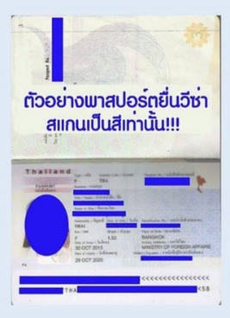
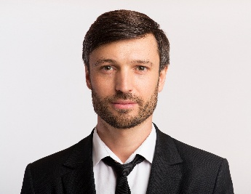
2. สำเนาข้อมูลหน้าแรกของหนังสือเดินทาง
- รูปถ่ายหน้าตรง (กรณีถ่ายรูปเอง ต้องถ่ายให้เห็นไหล่ และไม่ใส่แขนกุด)
- สแกนหน้าพาสปอร์ตแบบสี เป็นไฟล์ .JPG หรือ PDF ควรส่งมากกว่า 45 วันก่อนเดินทาง

3. หนังสือเดินทางต้องมีอายุใช้งาน คงเหลือไม่น้อยกว่า 6 เดือน ณ วันเดินทางกลับ มีหน้าว่างไม่ต่ำกว่า 2 หน้า ขอสงวนสิทธิ์ไม่รับหนังสือเดินทางราชการ

4. การยื่นขออนุมัติวีซ่าประเทศอียิปต์ โดยใช้ระยะเวลาพิจารณาวีซ่าอย่างน้อย 45 วัน บางกรณีทางสถานทูตฯ อาจขอข้อมูลเพิ่มเติม ขึ้นอยู่กับดุลยพินิจของสถานทูตเป็นผู้ดำเนินการ

5. หากในการยื่นขออนุมัติของท่านถูกปฏิเสธจากสถานทูตอียิปต์ทางบริษัทขอสงวนสิทธิ์ในการยื่นวีซาแบบออนไลน์ ท่านต้องทำการยื่นวีซ่าเดี่ยวซึ่งมีค่าใช้จ่ายและค่าธรรมเนียมตามเงื่อนไขทางสถานทูตฯ รวมถึงการพิจารณาวีซ่าขึ้นอยู่ที่ดุลยพินิจจากสถานทูตฯ
หมายเหตุ:
ทางด่านตรวจคนเข้าเมืองประเทศปลายทาง อาจขอรายละเอียดเพิ่มเติม จากที่ได้แจ้งไว้ ขึ้นอยู่กับการพิจารณาของเจ้าหน้าที่ของสถานทูตประเทศอียิปต์รวมถึงเอกสารของแต่ละท่าน (เป็นการพิจารณาแบบรายบุคคล) การอนุมัติวีซ่าเป็นดุลพินิจของทางสถานทูตฯทางบริษัทไม่มีส่วนเกี่ยวข้องใดๆทั้งสิ้น ทั้งนี้บริษัทเป็นเพียงตัวกลางและคอยบริการอำนวยความสะดวกให้แก่ผู้ที่เดินทางเท่านั้น อัตราค่าธรรมเนียมวีซ่าทางสถานทูตเป็นผู้เรียกเก็บ หากท่านโดนปฏิเสธการขออนุมัติวีซ่าทางสถานทูตไม่คืนอัตราค่าธรรมเนียมในการยื่นขอวีซ่า และมีสิทธิ์ไม่แจ้งสาเหตุการปฏิเสธวีซ่า

